Rådgivningsbrev

Besöksdatum SAM-nummer
XXXX-xx-xx XXXX

Rådgivare X Anders Andersson
132456789 Sverige
Rådgivare.x@jordbruksverket.se

Klimatkollen 20B grisgård

Tack för ett trevligt besök! Här kommer min rapport.

Möjligheter till minskat klimatavtryck på din gård
På din gård är de viktigaste åtgärderna att:

- Öka andelen BAT-gödsel som har en tillverkning med lägre klimatavtryck, idag använder du 74 procent BAT-gödsel.
- Öka mottagningen av flytgödsel.
- Öka kvävehushållningen med hjälp av styrfiler.
- Minska på mängden inköpt sojamjöl.
- Behålla halmen på gården för att öka markens mullhalt.

Det här gör du redan för att minska klimatavtrycket på gården

- Du gör noggrann gödselplan.
- Använder flytgödsel från en granngård
- Har en bra uppfödningsstrategi på slaktsvinen. En mycket bra tillväxt och god djurhälsa.
- Låg andel inköpt foder

Jordbrukets klimatpåverkan
Det svenska jordbruket står för runt 13 % av Sveriges samlade utsläpp av växthusgaser. Utsläppen av lustgas dominerar, en biprodukt vid denitrifiering och nitrifiering av kväve som bland annat sker i mark och gödsellager. På andra plats kommer metan från idisslare och gödsellager. På tredje plats koldioxid och lustgas från brukandet av mulljordar.
Tittar man på hur det normalt sett ser ut på lantbruken i Sverige så kan man konstatera att det är idisslande djur samt mulljordar som står för en stor del av utsläppen av växthusgaser (Figur 1). Dock är det omöjligt att producera livsmedel utan någon påverkan på klimatet. Det handlar snarare om att föda upp djuren så effektivt som möjligt men samtidigt förenligt med andra miljömål. Sen behövs ju betesdjur för att beta vilket vi också bör ha i åtanke när vi pratar klimat. När det gäller mulljordar så är det svårt att hitta några bra åtgärder för att minska utsläppen av klimatgaser.

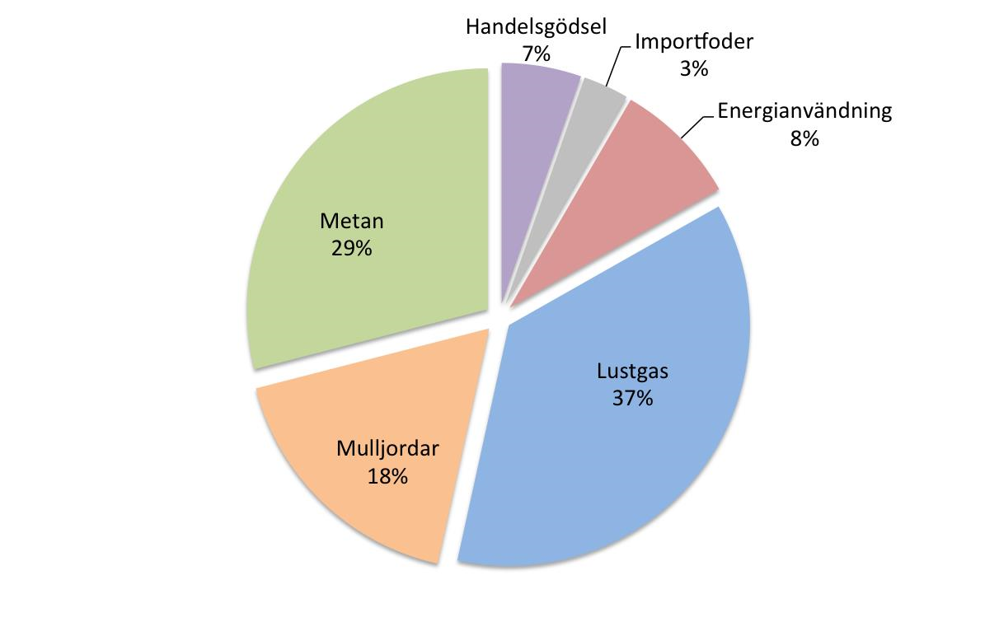
Figur 1. Uppdelningen av växthusgasernas utsläppt från jordbruk i Sverige, 2018
Växthusgaserna koldioxid (CO₂), lustgas (N₂O) och metan (CH₄) har olika stor uppvärmningseffekt i atmosfären. För att kunna ge en samlad bild av utsläppen kan man använda olika omräkningsfaktorer. I Klimatkollen har vi räknat med att ett kilo metan motsvarar 28 kg koldioxid medan ett kg lustgas motsvarar hela 265 kg koldioxid. När vi summerar viktade utsläpp av de olika gaserna räknas gaserna om i kg koldioxidekvivalenter (CO₂e).
Klimatberäkningsverktyget Vera ger en indikation på vad som är stort och vad som
är smått i verksamheten. Verktyget ska alltså inte ses som en ”sanning”. Jag tycker dock att det är ett bra pedagogiskt verktyg som kan användas som en egenkontroll. Vi inledde klimatberäkningen med att göra en växtnäringsbalans.
När man ska presentera resultatet så måste man också bestämma sig för vilken funktionell enhet man ska använda. Ofta räknar man per kg produkt. I ditt fall är det mest lämpligt att räkna kg koldioxid-ekvivalenter per kg kött (slaktvikt). Ett normalvärde är ca 2,5 kg CO₂e/kg slaktvikt , en sänkning med 22 procent sedan år 2005

Din gård
Under år XXXX brukade gården 125 ha åkermark där växtföljden huvudsakligen bestod av spannmål och höstraps samt en mindre areal helsäd. Ca 600 kbm svinflyt tas årligen emot från en gård som ligger ca 5 km bort. Djurproduktionen består av ca 590 slaktsvinsplatser. Jordarten varierar från lerig mo till mellanlera och mullhalten är ca 3-5 %. Det finns ingen ren mulljord på gården.

Din gårds klimatpåverkan
Totalt är det beräknade växthusgasutsläppen 530 ton koldioxidekvivalenter per år se figur 2 nedan.

ResultatÖversikt

 |  | Kg växthusgas |  |  | Ton koldioxidekvivalenter (CO2e) |  |  |  |  | Andel  av totala utsläpp[%]
 |  | Koldioxid Lustgas Metan  CO2 N2O CH4 |  |  | Okänd  Koldioxid Lustgas Metan fördelning  CO2 N2O CH4 CO2e |  |  |  | Summa
Insatsvaror | Energi, produktion av inköpt energi | 3731 | 0 | 31 | 4 | 0 | 1 |  | 5 | 1
 | Energi, utsläpp från motorer/pannor på gården | 25350 | 11 | 2 | 25 | 3 | 0 |  | 28 | 5
 | Mineralgödsel |  |  |  |  |  |  | 82 | 82 | 15
 | Inköpt foder |  |  |  |  |  |  | 21 | 21 | 4
 | Övriga insatsmedel |  |  |  |  |  |  | 145 | 145 | 27
Marken | Lustgas från mark till atmosfär |  | 523 |  |  | 139 |  |  | 139 | 26
 | Lustgas från ammoniak- och  nitratförluster |  | 61 |  |  | 16 |  |  | 16 | 3
 | Förändrat kolförråd i mark | 0 |  |  | 0 |  |  |  | 0 | 0
Djuren | Fodersmältning |  |  | 885 |  |  | 25 |  | 25 | 5
 | Lager och stall |  | 14 | 2344 |  | 4 | 66 |  | 69 | 13
Summa 29081 610 3262 29 162 91 248 530 100

Figur 2. Resultat

1. Innan gården (utsläpp vid framställning av insatsvaror)
Det som sker före gårdsgrinden kan påverkas genom val av produkter samt genom att utnyttja insatsvarorna så effektivt som möjligt för att minska inköp.
Energi, produktion av inköpt energi: Det går åt resurser för att producera den el och diesel som du köper in, men står endast för 1 % av gårdens totala utsläpp av växthusgaser.
Mineralgödsel: Produktionen av den mineralgödsel som köps in står för 15 % av gårdens totala utsläpp. Detta utsläpp kan minskas genom att t ex endast köpa mineralgödselmedel framställt med BAT-teknik, och har då ca halverad klimatpåverkan (3,6 kg CO2e/ kg N jämfört med drygt 7 kg CO2/kg N eller ännu mer om gödsel köps in från t ex Ryssland).
Inköpt foder: Produktionen av inköpta fodermedel står för ca 4 % av gårdens totala utsläpp, Störst klimatpåverkan har de produkter som innehåller soja, då sojan belastas med klimatutsläppen som uppstår vid förändrad markanvändning i framförallt Brasilien, samt med koncentrat med syntetiska aminosyror (lysin, metionin, treonin t ex) då dessa bidrar till förhållandevis höga klimatutsläpp vid framställningen.
Övriga insatsvaror: Står för ca 27 % av gårdens totala utsläpp. Stor påverkan här har framförallt inköp av smågrisar då en smågris beräknas föra med sig ett klimatavtryck till gården på 78 kg CO₂ e/ smågris, som är beräknat på den mängd foder och energi som går åt för uppfödning. Det är svårt att påverka klimatpåverkan som uppstår innan gården, men man kan tänka att smågrisarna är
en ”dyr” resurs att köpa in ur klimatperspektiv och genom en resurseffektiv produktion (som ger hög slaktvikt) kan man då fördela smågrisarnas klimatbelastning på en större mängd slaktvikt.
2. Utsläpp på gården den här delen är det som direkt kan påverkas på
gården. Det handlar om de utsläpp av växthusgaser som sker ”innanför gårdsgrindarna”.
Lustgas från mark till atmosfär: Lustgas bildas när kväve i mark
omsätts, och under syrefattiga förhållanden t ex vid stående vatten i fält. Även odling på mulljord bidrar till lustgasavgång. Denna post står för 25 % av gårdens totala utsläpp. Genom anpassad kvävegödsling, mellangrödor och väldränerade skiften kan lustgasavgången minskas. Underhållna diken och täckdikning minskar risken för stående vatten i fält och därmed lustgasavgången.

Lustgas från ammoniak- och nitratförluster: Denna post står endast
för 3 % av gårdens totala utsläpp. Detta är lustgas som bildas av de kväveförluster som sker på gården, t ex vid spridning av stallgödsel eller kväveutlakning. Genom att sprida organiskt gödsel under optimala förhållanden (ammoniakförlusterna är t ex tre gånger så höga vid spridning vid 24 grader som vid 14 grader) kan man minska ammoniakförlusterna (som indirekt kan bilda lustgas). Genom att anpassa gödslingen och med hjälp av mellangrödor kan man minska kväveutlakning som även den indirekt kan bidra till bildning av lustgas.
Förändrat kolförråd i marken: Denna post är svår att räkna på och är därmed inte med i denna beräkning. Det som talar för positiv kolinlagring på gården är att organisk gödsel tillförs som innehåller mycket kol. Det som talar för kolförlust från marken är ettåriga växter i växtföljden samt att mycket av halmen förs bort.
Energi, utsläpp från motorer/pannor på gården: Står för 5 % av gårdens totala utsläpp. Dieselförbrukningen står för majoriteten av utsläppen. Genom att gå t ex en kurs i sparsam körning kan dieselförbrukningen minskas. Fodersmältning: Då nedbrytningen främst sker enzymatiskt hos grisar, jämfört med idisslare där den sker mikrobiellt, är metanutsläpp från fodersmältningen låg, och bidrar till 4 % av gårdens totala utsläpp.
Lager och stall: Står för totalt 12 % av gårdens totala utsläpp och består av både utsläpp av metan och lustgas. Metan bildas under syrefria förhållanden och gynnas av hög temperatur, djupströbädd är därför en stor metankälla på gårdar med denna typ av gödselhantering. Gården har dock endast spaltgolv. Lustgas däremot gynnas av omväxlande syrerika/syrefattiga förhållanden. Omrörning i gödselbrunnen gynnar därmed lustgasavgången. Lustgas är svårt att göra något åt, då det bildas när kväve i gödsel omsätts.

Andel växthusgasutsläpp per delområde
I det här diagrammet är utsläppen fördelade i ett cirkeldiagram där vi ser att övriga insatsmedel ( inköp av smågrisar bland annat) är den största delen 27 procent.
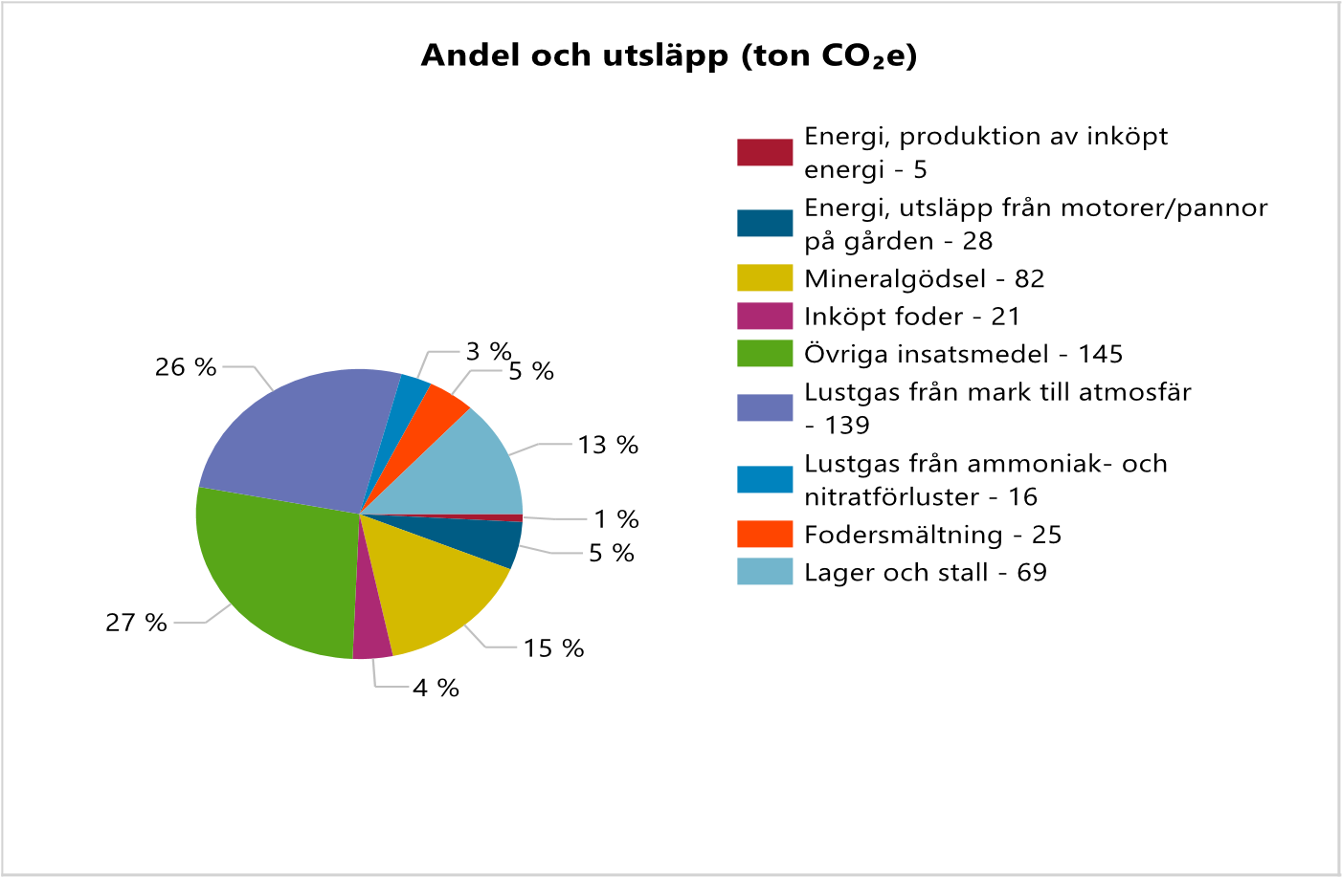
Figur 4.Andel och utsläpp på gården (ton CO₂e)

Växthusgasutsläpp på gården i staplar
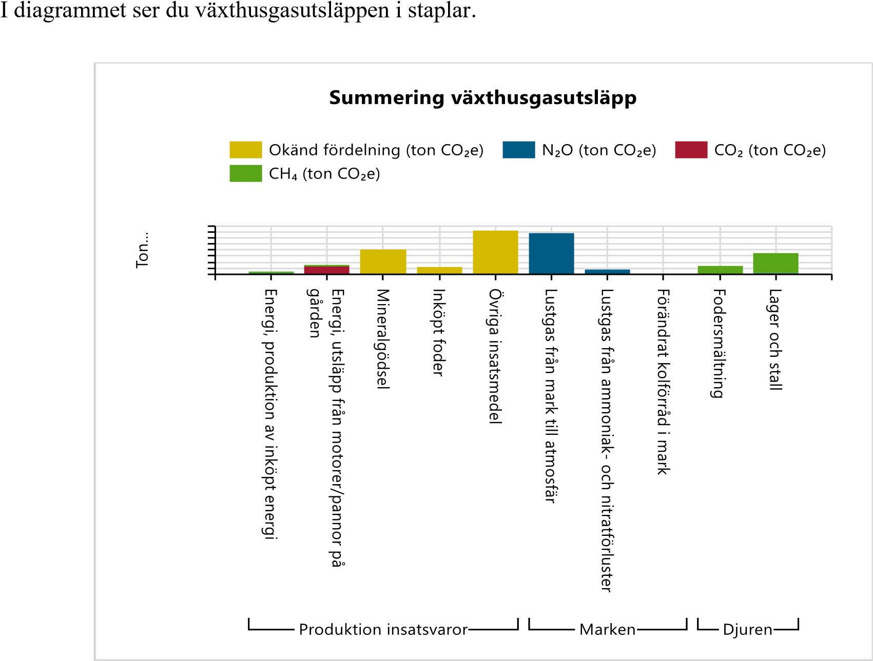

Figur 3 Bild av växthusgasutsläpp på gården.

Klimatavtryck sålda varor

Produkt | Total mängd | Enhet | kg CO₂e / enhet
Vegetabilier
Raps | 50 590 | kg | 0,76
Höstvete 11,7% | 330 000 | kg | 0,34
Höstvete bröds. 12% | 170 000 | kg | 0,31
Havre, 12 % prot | 67 200 | kg | 0,31
Korn 11,9% | 80 660 | kg | 0,29
Helsädesensilage  60% korn/ 40% ärt, ts | 26 000 | kg ts | 0,10
Maltkorn 10,8 % | 43 840 | Kg | 0,28
Spannmålshalm | 125 000 | kg | 0,04
Animalier
Slaktsvin, lev vikt | 222 000 | kg | 1,79

Antalet CO₂ e per kg levande vikt slaktsvin blir 1,79. Räknar man om detta till slaktvikt får man värdet 2,6 kg CO₂ e per kg slaktvikt vilket ligger nära medeltalet för griskött som är 2,5 kg CO₂ e per kg slaktvikt beräknat av Rise
(https://www.ri.se/sites/default/files/2021-
01/RISE%20rapport%20SLF%20Gris%20Slutlig.pdf) mer lättläst:
(https://www.lrf.se/om-lrf/organisation/branschavdelningar/lrf-kott/aktuellt-franlrf-kott/svenska-grisen-har-minskat-klimatavtrycket-med-22-procent/)
För spannmålen är värdena 0,28-0,34 kg CO₂ e per kg vilket kan jämföras med normala värden på ca 0,4 kg CO₂ e per kg. Rapsen ger ca 0,76 kg CO₂ e per kg vilket ska jämföras med inköpt rapsfrö som normalt ger ca 0,8-1,0 CO₂ e per kg. I tabellen står höstvete och korn med 2 ggr vilket beror på att en del av volymerna används på gården medan resterande del säljs. Det som används på gården av dessa båda grödor är 330 ton höstvete och 80,7 ton vårkorn.

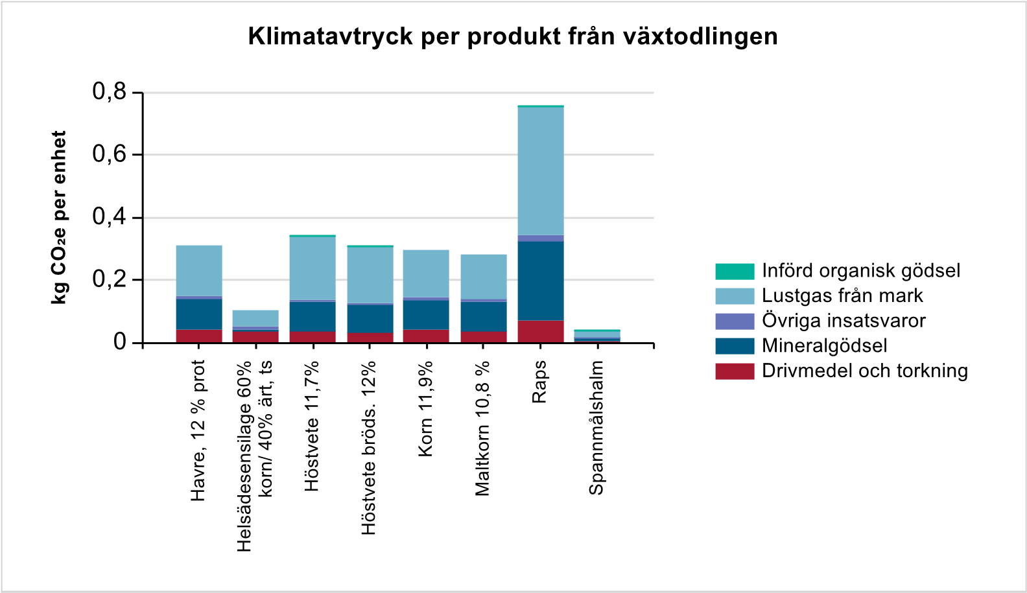
Figur 6. Klimatavtryck med uppdelning på olika utsläppsposter

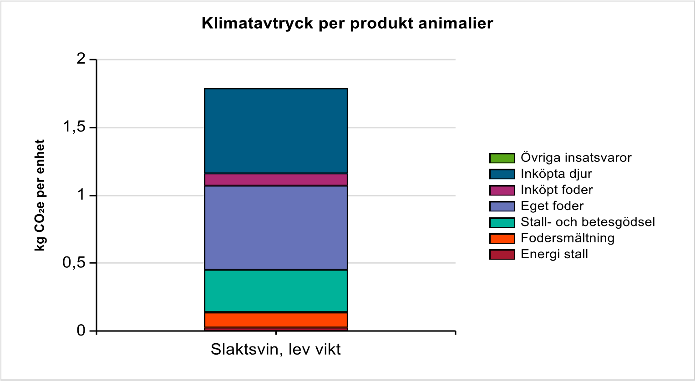

Figur 7. Klimatavtryck för slaktsvinens klimatpåverkan uppdelat på utsläppsposter. Obs per kg levande vikt

Vad är viktigast att tänka på
Nedan summerar jag de åtgärder som kan ha störst klimatnytta på din gård samtidigt som de bör ha positiv påverkan på ekonomin.
- Inköpet av sojamjöl ger relativt stort utsläpp av kg CO₂e. Hade man istället själv odlat åkerbönor/ärter till djuren och kompletterat med ett annat Premix hade utsläppen kunnat minskats. 1 kg sojamjöl ger från 0,8 till upp emot 9 kg CO₂e/kg produkt (i dessa beräkningar har 0,82 kg använts). 1 kg spannmål ligger på ca 0,4 kg CO₂ e/kg och 1 kg ärt/åkerböna ligger på ca 0,3 kg CO₂e/kg.
- Det köps idag in en del gödsel till gården som inte är BAT-gödsel (N 34, NS 30-7, NS 26-14 och MAP 12-23). Genom att öka andelen BAT gödsel (idag 74 %)skulle utsläppen kunna minskas.
- Öka mottagningen av flytgödsel. Enligt nuvarande beräkningsmetod belastas inköpt flytgödsel endast med de utsläpp som transporten till gården ger medan utsläppen vid själva bildandet av flytgödseln allokeras till köttet. Detta innebär att utsläppen blir mindre vid mottagande av flytgödsel jämfört med om man köpt in motsvarande mängd växtnäring i form av mineralgödsel. Gårdens egna djur kräver 43 ha spridningsareal vilket innebär att man kan ta emot ca 1 760 kg fosfor (80*22 kg) och fortfarande klara kravet på spridningsareal. Idag tar man emot ca 360 kg fosfor med flytgödsel.
- Bördighetstänk – även om vi i klimatkollen har svårt att uppskatta markens förlust eller inbindning av kol så är detta en viktig faktor för att påverka koldioxidutsläpp från åkermark. Gården säljer idag ca 125 ton halm per år, hade denna plöjts ned hade klimatavtrycket minskat.
- Kvävehushållning - en viktig faktor för gårdens utsläpp av växthusgaser är kvävehushållningen. Genom att sprida mer kväve efter styrfil än idag bör det gå att förbättra kväveutnyttjandet ytterligare. Dessa filer kan t ex göras med hjälp av det kostnadsfria verktyget CropSat.

Fortsatt rådgivning
Vid besöket diskuterades rådgivningsplanen inom Greppa Näringen och nu ser den ut så här efter våra ändringar:
Infoga och kommentera företagets rådgivningsplan!
Jag bifogar även en mer detaljerad resultatrapport för att du skall skall få en översikt på hur de olika utsläppen är uppdelade.
Jag kommer att höra av mig om någon vecka för att se om du har några funderingar och frågor på rapporten, men tveka inte att höra av dig till mig med frågor innan dess.
Med vänlig hälsning
Rådgivare X

Aktiviteten är delfinansierad med EU-medel via Länsstyrelsen i ?? län.

